**EXMO. SR. PRESIDENTE DA CÂMARA MUNICIPAL DE SUMARÉ,**

Indico ao Exmo. Sr. Prefeito Municipal, e a ele ao departamento competente, no sentido de providenciar **reparo na pavimentação asfáltica da Rua Jacynto Mario Mazon , próximo aos numerais 110 e 121, no bairro Parque Virgílio Viel .**

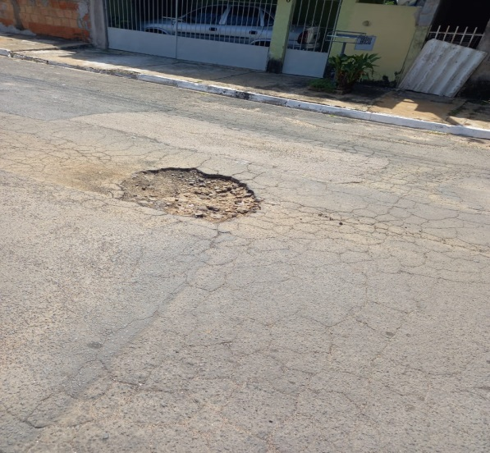 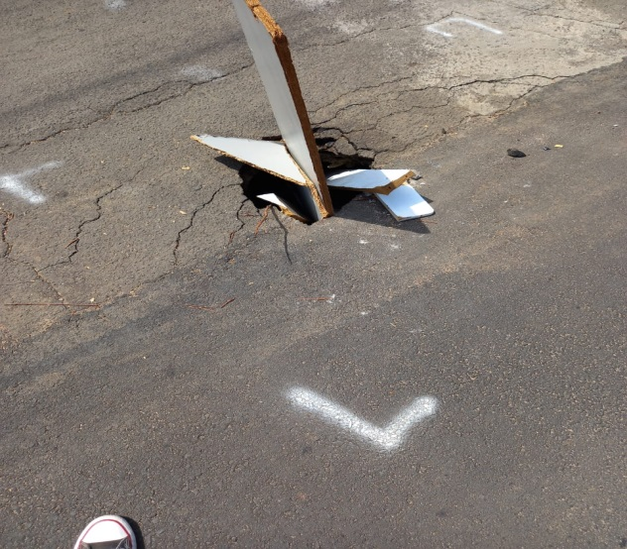

Sala das Sessões, 25 de março de 2021.

**SILVIO C. COLTRO**

**VEREADOR**